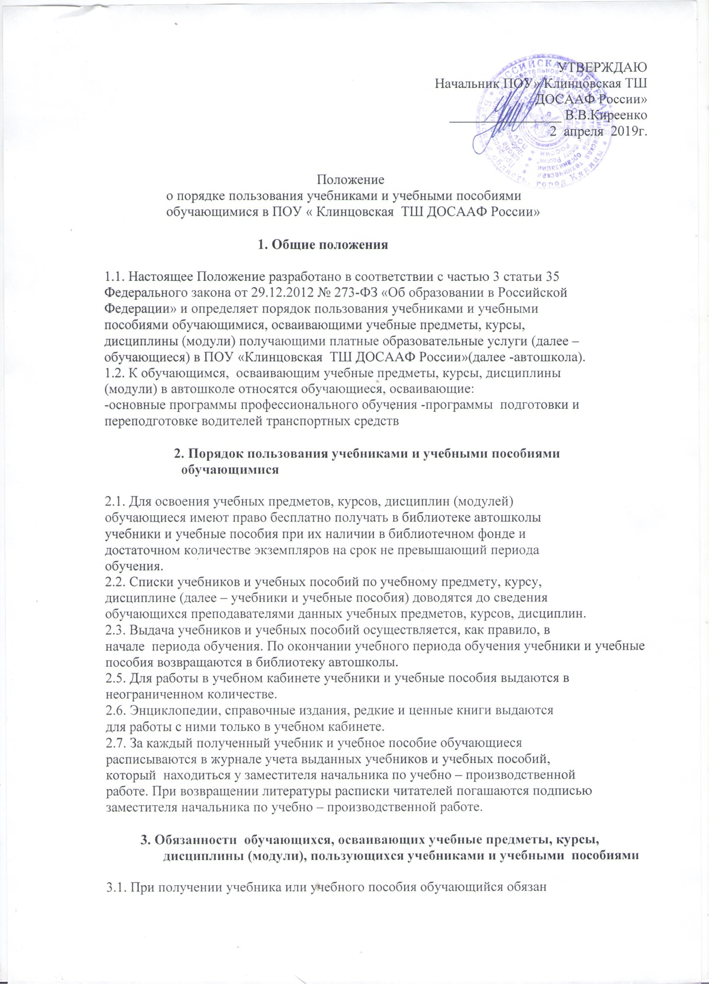

внимательно его осмотреть, убедиться в отсутствии дефектов, а при обнаружении проинформировать об этом заместителя начальника по учебно производственной работе, который сделает в книге соответствующие пометки. В противном случае ответственность за порчу книг несет читатель, пользовавшийся изданием последний.
3.2. Обучающиеся обязаны бережно относиться к учебникам и учебным
пособиям, полученным из фонда библиотеки, возвращать их в установленные
сроки, не выносить их из помещения библиотеки, если они не зарегистрированы в журнале учета выданных учебников и учебных пособий, не нарушать расстановку в фондах открытого доступа.
3.3. При выбытии из автошколы, обучающиеся обязаны вернуть в
библиотеку числящиеся за ними книги, в противном случае документы об
окончании автошколы обучающимся не выдаются.
3.4. Обучающиеся обязаны соблюдать Правила пользования библиотекой.
3.5. Обучающиеся обязаны возвращать учебники в библиотеку в сроки,
установленные правилами пользования библиотекой.
3.6. Пользователи, утратившие издания, обязаны заменить их точно такими
же изданиями или иными документами, признанными библиотекой равноценными.
3.7. Обучающиеся, не выполняющие требований по сохранности учебников и
учебных пособий, могут быть лишены права бесплатного пользования
учебниками и учебными пособиями, предоставляемыми из библиотечного фонда.

4. Права обучающихся, осваивающих учебные предметы, курсы,
дисциплины (модули), пользующихся учебниками и учебными пособиями

4.1. Обучающиеся имеют право на бесплатной основе:
- получать информацию о наличии в библиотеке автошколы конкретного
учебника или учебного пособия;
- получать консультационную помощь в поиске и выборе учебников и
учебных пособий;
- получать из фонда библиотеки для временного пользования любые издания.

5. Обязанности библиотеки по обслуживанию обучающихся,
осваивающих учебные предметы, курсы, дисциплины (модули)

5.1. Библиотека в своей деятельности обеспечивает реализацию
вышеперечисленных прав обучающихся.
5.2. Библиотека обязана:
- информировать обучающихся о всех видах предоставляемых ею услуг;
- обеспечивать читателям возможность пользоваться всеми фондами
библиотеки;
- популяризировать свои фонды и предоставляемые услуги, развивать и
повышать интерес к литературе;
- совершенствовать библиотечное и информационно-библиографическое
обслуживание обучающихся, внедряя компьютеризацию и передовые технологии;
- обеспечивать высокую культуру обслуживания;
- оказывать помощь обучающимся в выборе необходимой литературы;
- осуществлять постоянный контроль за возвращением выданных учебников
в библиотеку;
- создать и поддерживать в библиотеке комфортные условия для работы
обучающихся.

